PONTIFÍCIA UNIVERSIDADE CATÓLICA DE GOIÁS
ESCOLA DE DIREITO, NEGÓCIOS E COMUNICAÇÃO
CURSO DE ADMINISTRAÇÃO

Clima Organizacional: uma pesquisa na empresa ACS Laboratórios
Organizational Climate: a survey at ACS Laboratorios

Orientando: Pedro Henrique Rodrigues de Sá
Orientadora: Profª Ms. Lucia Aparecida de Moraes Abrantes

LINHA DE PESQUISA: GESTÃO ESTRATÉGICA

RESUMO
Este artigo objetiva analisar o clima organizacional, a partir da avaliação dos colaboradores da empresa ACS Laboratórios. Metodologicamente trata-se de um estudo de caso. Quanto ao seu objetivo, a pesquisa é classificada como exploratória e descritiva, e quanto a sua abordagem é quantitativa e qualitativa. A pesquisa, foi feita com a aplicação de um questionário, no universo de 45 colaboradores da empresa ACS Laboratórios e obteve como respondentes todo o universo de colaboradores. Os resultados indicaram que oito quesitos pesquisados, a seguir apresentados, obtiveram resultados negativos para o bom clima organizacional. As orientações que você recebe sobre seu trabalho são claras e objetivas? Você recebe feedback regularmente sobre o seu desempenho no trabalho? Você se considera reconhecido pelo seu superior imediato? Você está satisfeito com os benefícios e recompensas oferecidos pela empresa? Sua remuneração é adequada ao trabalho que você faz? Você enxerga oportunidade de crescimento de carreira na empresa? O clima de trabalho da empresa é bom? Ao terminar o dia e voltar para casa, você se sente realizado profissionalmente?
Assim este estudo evidenciou que existe a necessidade, por parte da empresa Acs Laboratórios, de propor melhorias para os quesitos apresentados como negativos, o que refletira na melhoria do seu clima organizacional, influenciando diretamente na maior satisfação dos colaboradores.
Palavras-chave: Clima organizacional. Colaboradores. Trabalho.

ABSTRACT

This article aims to analyze the organizational climate based on the evaluation of ACS Laboratories' employees. Methodologically, it is a case study. In terms of its objective, the research is classified as exploratory and descriptive, with a quantitative and qualitative approach. The study involved the administration of a questionnaire to the universe of 45 employees at ACS Laboratories, encompassing the entire workforce as respondents. The results indicated that eight surveyed aspects, as presented below, yielded negative outcomes for a positive organizational climate. Are the instructions you receive about your work clear and concise? Do you receive regular feedback on your job performance? Do you feel recognized by your immediate superior? Are you satisfied with the benefits and rewards offered by the company? Is your compensation adequate for the work you do? Do you see opportunities for career growth within the company? Is the company's work environment good? At the end of the day, do you feel professionally fulfilled when you return home?
Thus, this study highlighted the necessity for ACS Laboratories to propose improvements in the identified negative aspects. This, in turn, would contribute to the enhancement of its organizational climate, directly impacting greater employee satisfaction.
Keywords: Organizational climate. Employees. Work.

INTRODUÇÃO

O clima organizacional é um dos fatores que influenciam diretamente o comportamento do colaborador em seu ambiente de trabalho. O clima organizacional é a percepção que o colaborador tem em relação a diversos fatores presentes nas organizações. Se estes fatores os satisfazem, os colaboradores serão motivados a serem mais comprometidos e produtivos no seu dia a dia de trabalho, levando a empresa a ser mais competitiva no seu mercado de atuação. Considerando este contexto em que o clima organizacional se relaciona com a satisfação no trabalho, este artigo estabelece como problema de pesquisa: Qual a percepção dos colaboradores em relação ao clima organizacional da empresa ACS Laboratórios?
Assim é traçado como objetivo geral desta pesquisa: analisar o clima organizacional, a partir da avaliação dos colaboradores da empresa ACS Laboratórios. Para tanto foram definidos os seguintes objetivos específicos: descrever os indicadores de clima organizacional; identificar os fatores que influenciam o ambiente de trabalho nos laboratórios; fazer uma análise dos fatores que influenciam o clima de forma positiva e negativa.
Este trabalho justifica-se pela relevância do tema e pela extrema importância, para a empresa em estudo, de se conhecer a percepção dos seus colaboradores em relação ao seu clima organizacional, o que poderá vir a trazer benefícios tanto para a empresa como para o seu colaborador.
O artigo a seguir apresenta em um primeiro momento a fundamentação teórica com pesquisa bibliográfica sobre a temática em questão. Posteriormente apresenta a metodologia indicando os caminhos utilizados para levantamento dos dados. Finalmente, apresenta os resultados da pesquisa e as considerações finais.

FUNDAMENTAÇÃO TEÓRICA

Clima Organizacional
Já há algum tempo as organizações perceberam que para atender às necessidades de seus clientes, era preciso antes atender às necessidades de seus colaboradores.
Maximiano (2010, p. 189) entende que “A motivação gera o desempenho para realizar qualquer tarefa ou objetivo”. Para ele, esta motivação depende de fatores internos do indivíduo, mas também de motivos externos, relacionados ao ambiente organizacional. Dentre estes fatores externos, cita-se o clima organizacional, que é definido por Rebouças de Oliveira (2012, p. 168) como “[...] o resultado da análise de como as pessoas se sentem em relação à organização, com seu modelo de administração, bem como aos relacionamentos interpessoais existentes”.
Em termos gerais, pode-se dizer que o clima organizacional é um resultado direto da combinação de comportamentos, modelos de gestão e políticas empresariais que impacta não somente a percepção dos colaboradores a respeito da organização, mas também o comportamento destes colaboradores no ambiente de trabalho. De acordo com Freitas e Puentes-Palácios (2006), o termo “clima organizacional” é uma metáfora derivada da meteorologia. Neste sentido, assim como o clima meteorológico muda em razão dos mais diversos fatores, provocando mudanças temporárias nos hábitos alimentares, no modo de vestir e até mesmo no humor dos indivíduos, o clima organizacional pode afetar o comportamento, o desempenho e as decisões do colaborador.
Bispo (2006, p. 259) levantou uma série de consequências dos diversos possíveis níveis de clima organizacional, concluindo que “Os clientes, a empresa e os funcionários são beneficiados com um clima organizacional favorável. A recíproca também é verdadeira, ou seja, todos perdem com um clima organizacional desfavorável [...]”, conforme se pode observar no Quadro 1:

Quadro 1 - Resultados proporcionados pelos recursos humanos com os diversos níveis de clima organizacional
CLIMA ORGANIZACIONAL
desfavorável | mais ou menos | Favorável
- frustração | - indiferença | - satisfação
- desmotivação | - apatia | - motivação
- falta de integração empresa/funcionários | - baixa integração empresa/funcionários | - alta integração empresa/funcionários
- falta de retenção de talentos | - baixa retenção de talentos | - alta retenção de talentos
- improdutividade | - baixa produtividade | - alta produtividade
- pouca adaptação às mudanças | - média adaptação às mudanças | - maior adaptação às mudanças
- alta rotatividade | - média rotatividade | - baixa rotatividade
- alta abstenção | - média abstenção | - baixa abstenção
- pouca dedicação | - média dedicação | - alta dedicação
- baixo comprometimento com a qualidade | - médio comprometimento com a qualidade | - alto comprometimento com a qualidade
- clientes insatisfeitos | - clientes indiferentes | - clientes satisfeitos
- pouco aproveitamento nos treinamentos | - médio aproveitamento nos treinamentos | - maior aproveitamento nos treinamentos
- falta de envolvimento com os negócios | - baixo envolvimento com os negócios | - alto envolvimento com os negócios
- crescimento das doenças psicossomáticas | - algumas doenças psicossomáticas | - raras doenças psicossomáticas
- insucesso nos negócios | - estagnação nos negócios | - sucesso nos negócios
Fonte: BISPO (2006, p. 259)

O clima organizacional pode ser interpretado como uma “atmosfera mutável”, já que representa um retrato da organização em determinado momento, ou seja, não se trata de uma condição permanente dentro da empresa. Nesse sentido,

O clima organizacional corresponde a um humor, estado de espírito coletivo, satisfação de expressão variável segundo as circunstâncias e conjunturas do momento, em vista do que seu caráter pode ser sobremodo temporário e eventual, dependendo da resolução das condições que criam essas características – daí ser também cognominado de atmosfera. (LÜCK, 2017, p. 56).

Fatores que influenciam o clima organizacional
De acordo com Chiavenato (2014, p. 529) “[...] o ambiente organizacional apresenta certas propriedades que podem provocar motivação para determinados comportamentos”. Siqueira (2008, p. 31), por sua vez, afirma que o clima organizacional está relacionado às “[...] influências do ambiente interno de trabalho sobre o comportamento humano”. Neste sentido, estudar o clima organizacional e os fatores que o influenciam se torna fundamental para que a organização compreenda e gerencie este mesmo clima organizacional, visando ao desenvolvimento de estratégias que contribuam para a construção de um ambiente organizacional sadio (ZIMMER, 2021).
Vários fatores podem influenciar o clima organizacional de forma positiva ou negativa, de forma que conhecê-los é determinante para se criar e manter um clima saudável na organização. Lemos (2007), investigando modelos de clima organizacional formulados por Litwin e Stringer (1968); Kolb et al. (1986); Sbragia (1983); Campbell et al. (1970); Kozlowski (1989); Levering (1984), identificou alguns destes fatores de influência, como mostra o Quadro 2 a seguir.

Quadro 2 – Fatores que influenciam o clima organizacional
Fatores | Construtos
Estrutura / Regras | O quanto o esquema organizacional facilita as ações das pessoas e são consistentes com os requisitos do trabalho; sentimentos dos colaboradores em relação às restrições em suas situações de trabalho.
Responsabilidade / Autonomia | Responsabilidade pessoal dos colaboradores para realizarem sua parte nos objetivos da organização, tomar decisões e resolver problemas com autonomia.
Desafio | O senso de arriscar e de desafio no cargo e na situação de trabalho.
Recompensa | O grau em que os colaboradores sentem que estão sendo reconhecidos e recompensados por seu bom trabalho.
Relações Interpessoais | Qualidade da hospitalidade, intimidade e comunidade no ambiente de trabalho, senso de equipe.
Cooperação | A percepção da cooperação entre as diversas áreas da organização.
Conflito | O sentimento de que a administração não teme diferentes opiniões; o quanto as pessoas estão dispostas a servir e considerar diferentes opiniões.
Chefia /Suporte | Percepção da pressão de trabalho e do suporte exercidos pela chefia.
Clareza | O sentimento de que a empresa é organizada e os objetivos organizacionais claramente definidos.
Participação | O grau de participação das pessoas na organização, ou seja, envolvimento nas decisões e aceitação de ideias e sugestões.
Reconhecimento | O quanto os esforços individuais diferenciados são reconhecidos.
Identidade / Orgulho | A percepção das pessoas sobre sua imagem no ambiente externo pelo fato de pertencerem à organização; o quanto as pessoas manifestam um sentido de pertencer e dar valor à organização.
Imparcialidade | O grau com que predominam os critérios de decisão das habilidades e desempenhos antes dos aspectos políticos ou pessoais.
Oportunidade de crescimento | Oportunidade de crescimento e desenvolvimento profissional; e atendimento de aspirações e expectativas de progresso de seus funcionários.
Consideração Humana | O grau de humanidade existente dentro da empresa.
Comunicação | O grau com que o sistema de comunicação é suficiente em termos de receptividade, abertura e fluxo.
Fonte: LEMOS (2007)

Dentre as muitas vantagens de se conhecer os fatores que impactam o clima organizacional, destaca-se identificar a possível correlação entre a satisfação dos colaboradores e o desempenho econômico-financeiro das organizações (LEMOS, 2007).

Indicadores do clima organizacional
São vários os indicadores capazes de prover uma mensuração do clima organizacional. Dentre eles destacam-se o “turnover”, o absenteísmo, os conflitos pessoais e interdepartamentais e o desperdício de materiais, descritos no Quadro 3 a seguir.

Quadro 3 – Indicadores do clima organizacional
Indicador | Construto
Turnover | Desligamento que ocorre quando um colaborador deixa de ser membro de uma organização por iniciativa do funcionário ou da própria organização (CHIAVENATO, 2020).
Absenteísmo | A prática de faltas intencionais e repetitivas do colaborador que não sejam por férias, gravidez, problemas de saúde, luto ou sanções disciplinares (COSTA apud AGUIAR, 2009).
Conflitos pessoais / interdepartamentais | A “existência de ideias, sentimentos, atitudes ou interesses antagônicos e colidentes que podem chocar-se” (CHIAVENATO, 2020, p. 322), tanto entre colaboradores como entre departamentos da organização.
Desperdício de materiais | Pode se manifestar através de consumo exagerado ou desnecessário de materiais, quebra de equipamentos, podendo ser uma “[...] forma velada do trabalhador se rebelar contra as condições de trabalho a que está sujeito” (DE MELO; BARROS, 2016, p. 3).
Produtividade | “[...] uma organização é produtiva quando consegue atingir seus objetivos, transformando seus insumos ou entradas em resultados cada vez maiores e com menor custo possível” (CHIAVENATO, 2021, p. 19)
Retrabalho | Pode ser definido como “[...] a execução de uma tarefa extra para atender requerimentos que não foram alcançados” (MELLO; BANDEIRA; BRANDALISE, 2018, p. 95)
Fonte: CHIAVENATO (2020); COSTA apud AGUIAR (2009); DE MELO E BARROS (2016); MELLO; BANDEIRA; BRANDALISE, (2018)

Uma vez que uma organização tenha estabelecido seus indicadores, deve monitorá-los com diligência e regularidade, a fim de “[...] subsidiar ações de intervenção, monitoramento e acompanhamento de melhorias que precisam ser efetuadas para que o equilíbrio entre a realização profissional e o desempenho organizacional seja alcançado” (PEZZI; FIGUEIREDO, 2013, p. 18). Sendo assim, conclui-se que uma organização deve verificar com constância e diligência os indicadores do clima organizacional, atuando prontamente para corrigir ou minimizar os eventuais problemas, revendo suas estratégias e métodos sempre que necessário.

Pesquisa de Clima Organizacional
O clima organizacional representa um retrato da organização em determinado momento como foi dito anteriormente. Compreender em profundidade este retrato é essencial para que uma organização identifique problemas existentes e suas possíveis causas e, como aponta Ferreira (2013), a ferramenta mais adequada para este fim é a pesquisa de clima organizacional, a qual “[...] permite mapear e analisar a situação que a empresa está vivendo e utilizar esses dados como base para ações corretivas” (FERREIRA, 2013, p. 71).
Através da pesquisa de clima organizacional é possível levantar o grau de satisfação dos colaboradores com relação ao seu trabalho, à sua função, sua remuneração e outros aspectos diversos da organização, oferecendo ainda a oportunidade destes colaboradores manifestarem suas opiniões, contribuindo assim para que eles se sintam ouvidos, respeitados e corresponsáveis pela empresa, o que, segundo Ferreira (2013) impacta diretamente a satisfação dos colaboradores e sua produtividade.
Lima, Leuch e Buss (2017) e Freitas (2013) descrevem sete etapas que constituem a pesquisa e a consequente gestão do clima organizacional, como demonstra o Quadro 4:

Quadro 4 – Etapas da Pesquisa de Clima Organizacional
1 - Definição dos objetivos | Definir a que a pesquisa se propõe.
2 - Investigação | escolher qual instrumento será utilizado para coletar os dados da empresa (questionários, entrevistas, análise de documentos).
3 - Diagnóstico: | nesta etapa os dados coletados serão examinados e identificados se existem desconformidades a serem corrigidas através de tabulação e análise estatística de dados (quantitativa e qualitativa).
4 - Intervenção | avaliar quais são as opções para melhorar eventuais problemas;
5 - Comunicação | apresentar para todos os funcionários o resultado da pesquisa e as ações que serão tomadas para melhorar.
6 - Implementação | Colocar em prática as decisões tomadas.
7 - Monitoramento | Observar e reavaliar continuamente as ações que foram colocadas em prática.
Fonte: LIMA; LEUCH; BUSS (2017); FREITAS (2013)

Como se pode observar no Quadro 4, o propósito da pesquisa de clima organizacional é implementar melhorias.
Desta forma, uma organização deve ser diligente quanto à condução de pesquisas desta natureza, pois como observa Ferreira (2013), se uma organização promove uma pesquisa, coleta os resultados e não toma nenhuma providência quanto aos resultados coletados, os colaboradores, percebendo que as expectativas criadas não se concretizaram, podem criar um sentimento de desconfiança em relação à organização.
Dentre as muitas contribuições da pesquisa de clima organizacional destaca se:

[...] o crescimento e desenvolvimento dos funcionários, a otimização da comunicação, a diminuição da burocracia, a identificação das necessidades de treinamento, a integração entre os diversos processos e áreas da empresa e a otimização das ações gerenciais [...] (FREITAS, 2013, p. 72).

METODOLOGIA
A pesquisa aqui realizada constitui-se de um estudo de caso e é classificada como pesquisa aplicada, pois seus resultados são voltados à aplicação prática em determinado estudo empírico. Além disso, quanto a sua abrangência de tempo, constitui estudo transversal, uma vez que seus estudos são feitos uma vez e representam determinado momento, ao passo que seus resultados expressam apenas o momento de realização da pesquisa. (FARIAS FILHO, 2015).
Quanto ao objetivo, a pesquisa é classificada como exploratória e descritiva. Exploratória, já que, segundo Farias Filho (2015), o pesquisador visa maior familiaridade com o problema, buscando assim torná-lo explícito ou construir hipóteses. É também descritiva, pois tem como objetivo descrever as características de uma população, de um fenômeno, correlacionando a influência do clima organizacional no desempenho geral da empresa, através de questionário que oferece uma descrição da situação no momento da pesquisa.
O tipo de abordagem desta pesquisa é quantitativo e qualitativo.
A pesquisa de campo foi realizada em toda a empresa ACS Laboratórios, uma matriz com 29 colaboradores e duas filiais, uma com 5 e outra com 11 colaboradores totalizando um universo de 45 colaboradores
A aplicação do questionário com 13 perguntas fechadas se deu no Google Forms, a coleta de dados foi realizada entre os dias 02/10/2023 e 05/10/23 obtendo como respondentes todo o universo de colaboradores da empresa pesquisada.
A pesquisa foi aplicada pelo gerente do departamento de Recursos Humanos, que encaminhou o link do questionário para cada um dos responsáveis pelos departamentos da empresa em estudo que, por sua vez, enviaram este link para os colaboradores nos grupos de WhatsApp. O questionário ficou disponível aos colaboradores por três dias para que pudessem respondê-lo pelo Google Forms. Os dados resultantes da pesquisa foram tabulados, apresentados em forma de gráficos e posteriormente analisados.

APRESENTAÇÃO E ANÁLISE DOS RESULTADOS

Apresentação da empresa
O Grupo Acs Laboratórios é uma organização composta por 3 empresas, 3 sócios e atualmente possui um quadro de 45 colaboradores. A matriz fica localizada em Goiânia-GO, possui uma filial também em Goiânia-GO e outra em Campinas-SP. O Grupo teve seu início no final dos anos 1990 quando André Sá (diretor do grupo) viu que havia uma forte demanda na região. Atualmente, a Acs Laboratórios atua em todo território nacional com foco na prestação de serviços de análises químicas em fluídos isolantes de transformadores. A Organização obedece aos mais rigorosos critérios de qualidade com certificações, calibrações e um total controle e automatização dos processos analíticos, tudo isso para garantir aos nossos clientes resultados consistentes e confiáveis que possam auxiliar no processo de manutenção preditiva de equipamentos imersos em óleo isolante.

Apresentação dos resultados e análise de dados
A parte I do questionário, aplicado na pesquisa, identificou os dados do perfil dos colaboradores: Sexo, Grau de escolaridade, Faixa etária e Tempo de serviço. No item Sexo, 42,2% são do sexo masculino e 57,8% são do feminino. No item Grau de Escolaridade, 28,9% possuem ensino médio; 13,3% superior incompleto; 37,8% superior completo; e, 20% possuem pós-graduação. No item Faixa Etária, 35,6% de 18 a 25 anos; 53,3% de 26 a 42 anos; e 11,1% acima de 42 anos. No item Tempo de Serviço, 75,6% possuem menos de 5 anos; 24,4% possuem entre 6 e 11 anos; 0% possuem entre 12 e 17 anos; e 0% possuem acima de 18 anos.
Estes resultados indicam que a empresa Acs Laboratórios é formada por servidores com predominância feminina, com alto grau de escolaridade, constituída por servidores, em sua maioria, com menos de cinco anos de casa.
O resultado da parte II do questionário, aplicado na pesquisa, é aqui apresentado, em forma de gráficos e posteriormente analisados, para melhor compreensão e visualização.

Figura 1: Você se sente satisfeito em relação ao trabalho que realiza?
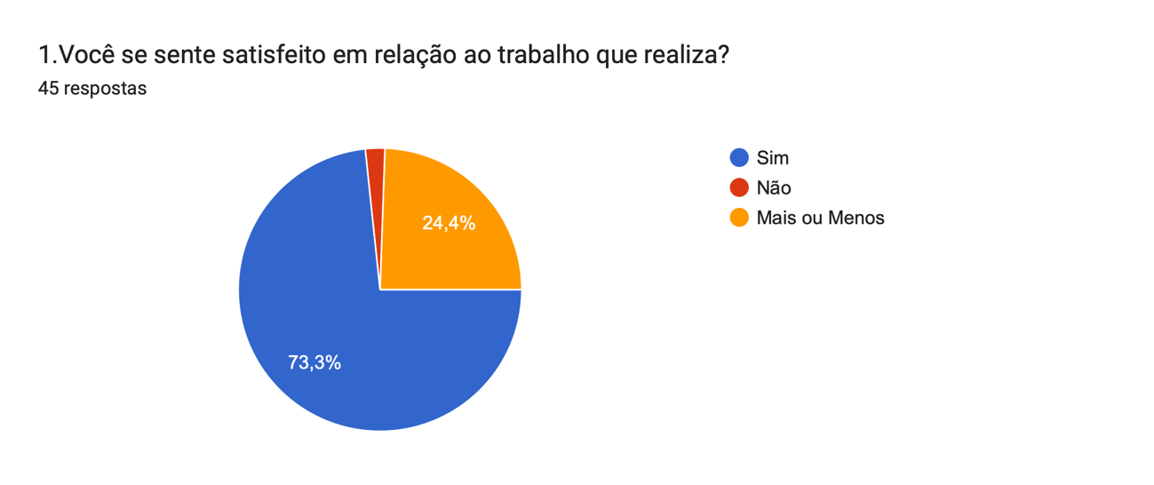
Fonte: Dados da Pesquisa, 2023.

Na Figura 1 é possível observar que 73,3% consideram satisfeitos em relação ao trabalho que realizam, 24,4% responderam que se sentem “mais ou menos” satisfeitos e apenas 2,3% falaram que “não” se sentem satisfeitos em relação ao trabalho que realizam.
A partir destes resultados, constata-se que a maioria dos colaboradores está satisfeita com o trabalho que realiza. É possível que essa satisfação gere nos colaboradores a sensação de segurança no ambiente laboral e a possibilidade de progresso profissional o que impacta positivamente na produtividade dos mesmos.

Figura 2: As orientações que você recebe sobre seu trabalho são claras e objetivas?
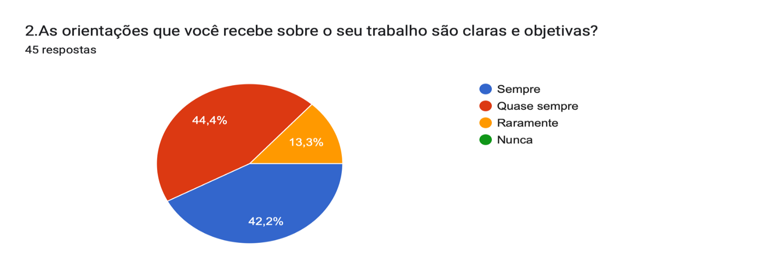
Fonte: Dados da Pesquisa, 2023.

Os resultados apresentados na Figura 2 mostram que 44,4% dos entrevistados responderam que as orientações que recebem sobre seus trabalhos são “quase sempre” claras e objetivas, seguido de 42,2% que responderam serem “sempre” claras e objetivas e de 13,3% que falaram serem “raramente” claras e objetivas. Como conclusão deste quesito, observa-se um resultado não tão satisfatório, tendo em vista que menos da metade dos seus colaboradores não a estão reconhecendo como uma empresa que realiza boas práticas no que se refere às orientações dadas aos seus colaboradores relativas ao trabalho que os mesmos desempenham. A importância de receber orientações claras e objetivas no trabalho é fundamental para a eficiência, produtividade e satisfação do trabalhador, assim como para o funcionamento geral da empresa. Elas são essenciais para garantir que os funcionários compreendam suas funções, metas e responsabilidades, ou que, por sua vez, beneficiem tanto os trabalhadores quanto à organização como um todo.

Figura 3: Você recebe feedback regularmente sobre o seu desempenho no trabalho?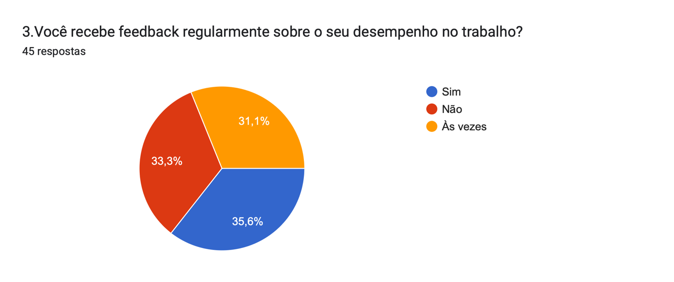
Fonte: Dados da Pesquisa, 2023.

A Figura 3 mostra que 35,6% dos colaboradores relataram receberem feedback regularmente sobre o desempenho no trabalho, ao passo que 33,3% afirmaram que não e 31,1% responderam que às vezes. O feedback fornece informações sobre como está o desempenho e o que precisa ser melhorado no desempenho do trabalho de cada um dos colaboradores. Isso permite que os mesmos façam ajustes e melhorias constantes em seu desempenho. O resultado aqui apresentado leva a observar a necessidade de melhoria na regularidade do feedback aos colaboradores da empresa por ser essencial para melhorar o desempenho no trabalho, motivar e criar um ambiente de trabalho eficaz e saudável. Quando fornecido de maneira construtiva e apoiadora, o feedback contribui para o crescimento individual e organizacional.

Figura 4: Você acredita que a empresa está investindo em tecnologia e recursos para melhorar a eficiência do trabalho?
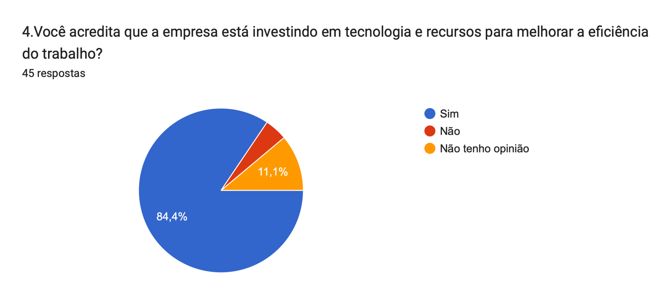
Fonte: Dados da Pesquisa, 2023.

Sobre investir em tecnologia e recursos para melhorar a eficiência do trabalho, a Figura 4 mostra que 84,4% dos colaboradores responderam sim, 11,1% não tem opinião e apenas 4,5% falaram que a empresa não está investindo em tecnologia e recursos para melhorar a eficiência do trabalho. Diante dos resultados positivos verifica-se que a empresa tem tido cuidados especiais em relação ao investimento em novas tecnologias tão essenciais para a sobrevivência e o sucesso da mesma no ambiente de negócios moderno. Essas iniciativas não apenas aumentam a produtividade e reduzem os custos, mas também capacitam a empresa a se adaptar às mudanças e atender às expectativas dos seus clientes de forma mais eficaz. Portanto, a inovação tecnológica e a busca contínua pela eficiência devem ser prioridades para qualquer organização que deseje se manter competitiva.

Figura 5: Existe um relacionamento de cooperação entre os colaboradores da empresa?
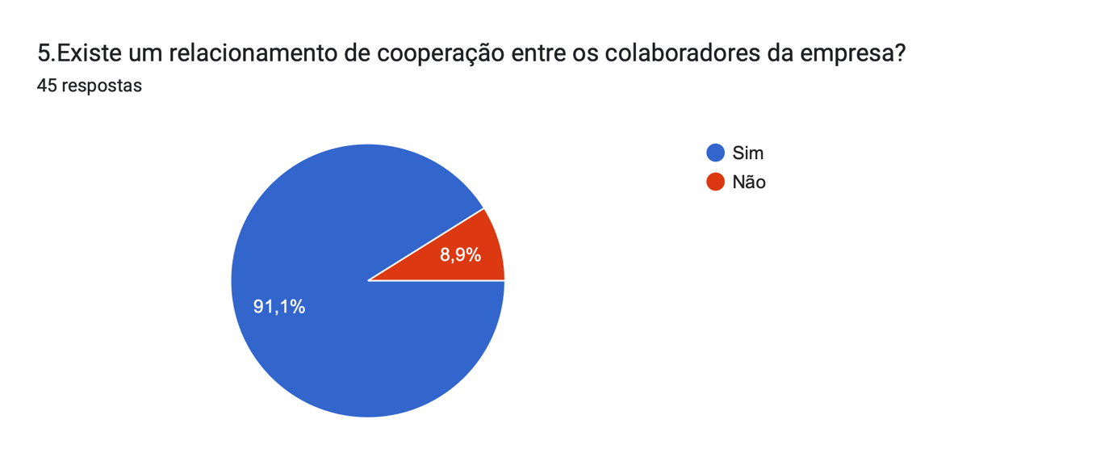
Fonte: Dados da Pesquisa, 2023.

Sobre o relacionamento de cooperação entre os colaboradores, a Figura 5 apresenta que 91,1% responderam que sim e apenas 8,9% falaram que não existe um relacionamento de cooperação entre os colaboradores. Este resultado é muito positivo para que se atinjam a eficácia e o sucesso de uma empresa. Quando os colaboradores cooperam e se apoiam mutuamente, uma empresa se beneficia de maior produtividade, inovação, satisfação e capacidade de enfrentar novos desafios. Portanto, promover um ambiente de trabalho que valorize um relacionamento de cooperação entre os seus colaboradores é uma estratégia importante para o sucesso de qualquer organização.

Figura 6: Você se considera reconhecido pelo seu superior imediato?
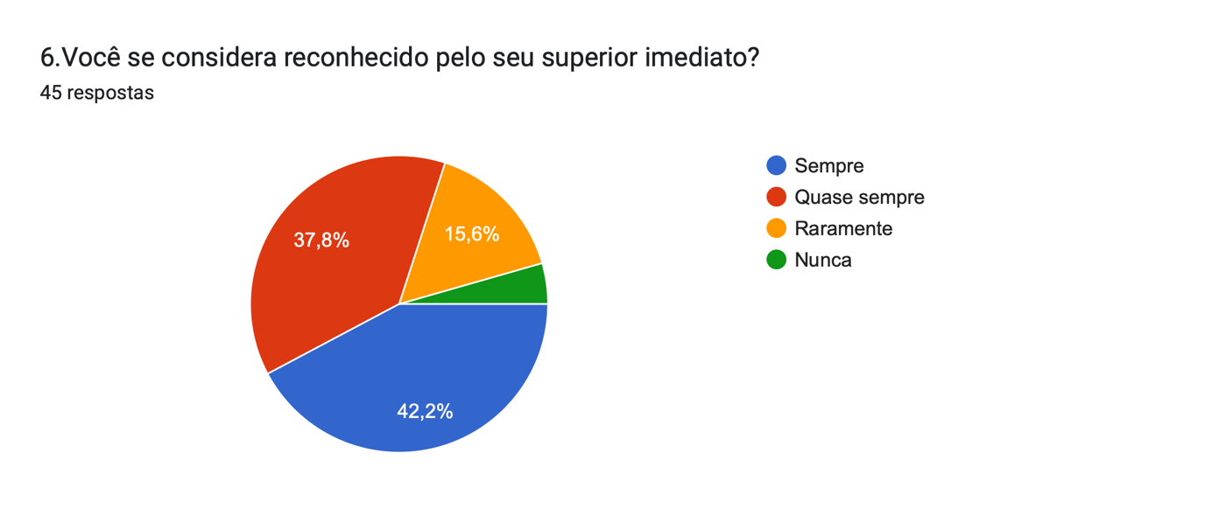
Fonte: Dados da Pesquisa, 2023.

A figura 6 mostra que quando questionados sobre o reconhecimento que esses percebem ter do seu superior imediato, 42,2% dos colaboradores responderam que sempre são reconhecidos, seguido de 37,8% disseram que quase sempre são reconhecidos, 15,6% raramente e apenas 4,4% nunca são reconhecidos. O resultado neste quesito não é positivo para a empresa porque menos da metade dos colaboradores disseram sentir se reconhecidos pelos seus superiores. O reconhecimento pelo superior motiva os funcionários a darem o seu melhor e a se sentirem valorizados. Isso contribui para um maior engajamento no trabalho e, consequentemente, para o aumento da produtividade.

Figura 7: Você considera o seu superior imediato um bom líder?
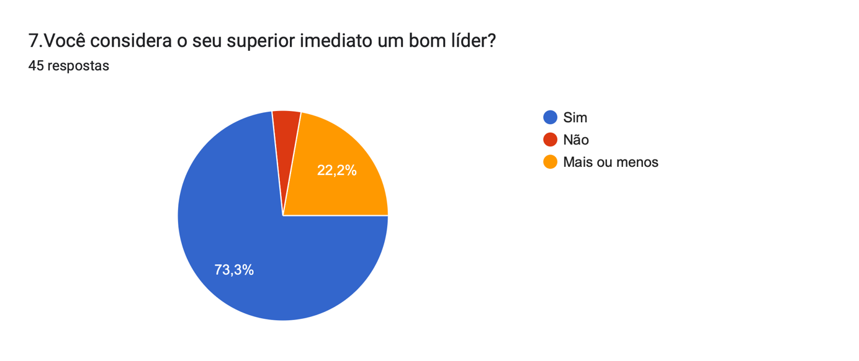
Fonte: Dados da Pesquisa, 2023.

Sobre se os colaboradores consideram seu superior um bom líder, a Figura 7 mostra que 73,3% consideram seu superior um bom líder, 22,2% considera “mais ou menos” e 4,5% consideram que “não”. Um bom líder desempenha um papel vital no sucesso de uma empresa, influenciando a motivação da equipe, o desempenho e a capacidade de inovar e competir. Portanto, a empresa em estudo se beneficia neste quesito apresentando um resultado positivo. Um bom líder desenvolveu relações de confiança com os membros da equipe, criando um ambiente onde os funcionários se sentem à vontade para expressar suas opiniões e preocupações.

Figura 8: Você está satisfeito com os benefícios e recompensas oferecidos pela empresa?
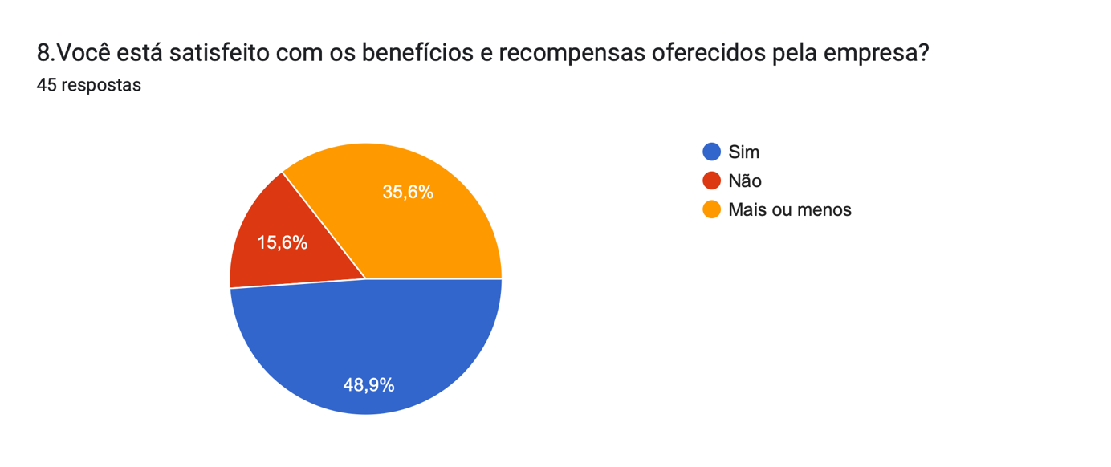
Fonte: Dados da Pesquisa, 2023.

Sobre a satisfação em relação aos benefícios e recompensas oferecidos pela empresa, observa-se na Figura 8 que 48,9% responderam que “sim”, estão satisfeitos, 35,6% “mais ou menos”, seguido de 15,6% que responderam “não”. Este resultado indica uma certa insatisfação por boa parte dos colaboradores no que tange aos benefícios e às recompensas oferecidas pela empresa, o que pode implicar no desenvolvimento de um clima organizacional desagradável. É fundamental manter os funcionários satisfeitos, motivados e produtivos. Além disso, os benefícios e as recompensas podem ser fatores importantes na atração e retenção de talentos no mercado de trabalho.

Figura 9: Sua remuneração é adequada ao trabalho que você faz?
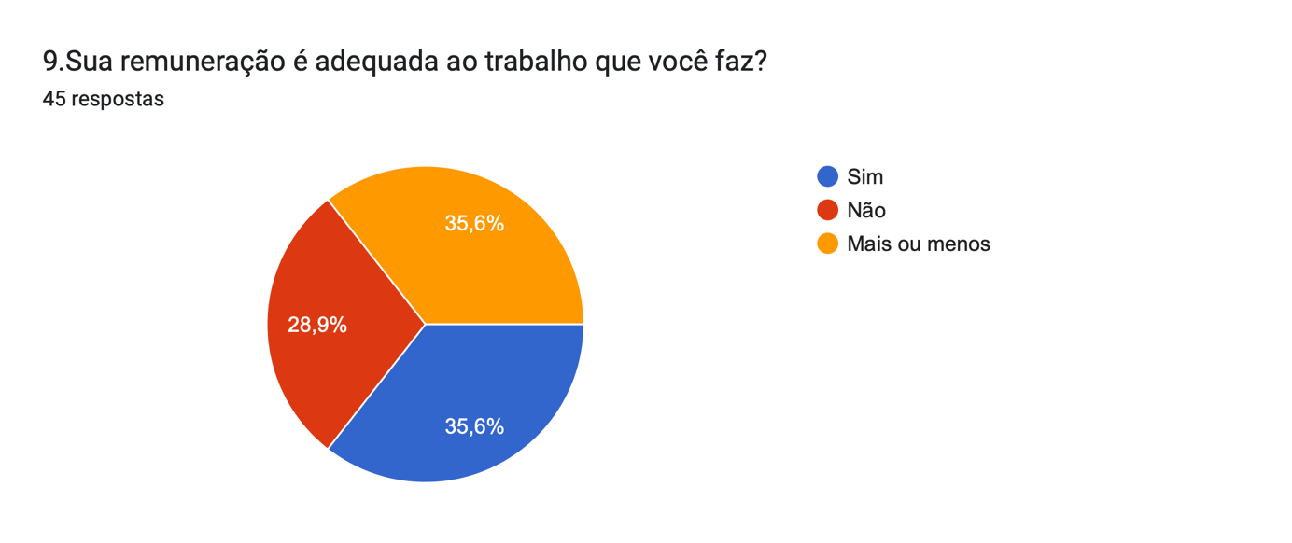
Fonte: Dados da Pesquisa, 2023.

A figura 9 mostra que quando questionado aos colaboradores se a remuneração é adequada ao seu trabalho, 35,6% responderam que “sim”, 35,6% responderam que “mais ou menos” e 28,9% que sua remuneração “não” é adequada ao seu trabalho. Observa-se um empate entre os que responderam “sim” e “mais ou menos”, além de um resultado considerável de colaboradores que se julgam insatisfeitos com sua remuneração, considerando o trabalho por eles executados. Tais dados indicam que esta questão pode gerar desmotivação no ambiente de trabalho da empresa em estudo. A remuneração adequada ao trabalho é um fator motivador para os colaboradores, pois por meio dela se reconhece o valor do trabalho e se recompensa o desempenho. Quando os colaboradores são bem remunerados, tendem a estar mais motivados a desempenhar suas funções com envolvimento e dedicação.

Figura 10: Você acha o ambiente físico de trabalho satisfatório?
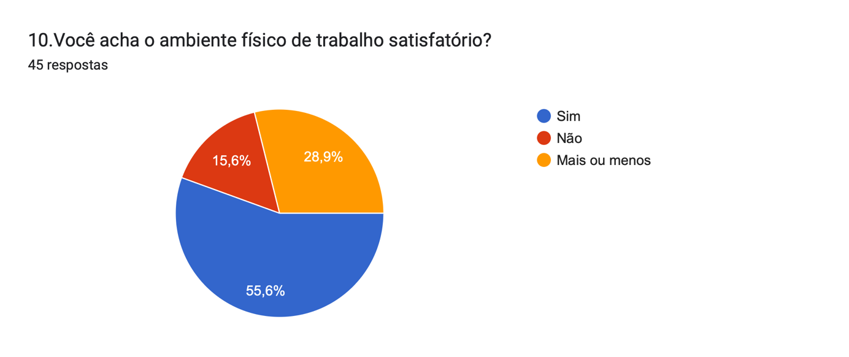 Fonte: Dados da Pesquisa, 2023.

A Figura 10 mostra as respostas dos entrevistados a respeito do ambiente físico de trabalho, dentre os quais 55,6% o consideram satisfatório, 28,9% responderam “mais ou menos” e 15,6% relataram que “não” consideram satisfatório seu ambiente de trabalho. O resultado apresenta-se positivo neste quesito para a empresa pesquisada. Um ambiente de trabalho agradável e bem projetado pode aumentar a produtividade dos funcionários. Um espaço organizado e confortável pode contribuir para que os colaboradores se concentrem melhor em suas tarefas e minimizem distrações. Um ambiente físico de trabalho saudável é fundamental para um bom clima organizacional.

Figura 11: Você enxerga oportunidade de crescimento de carreira na empresa?
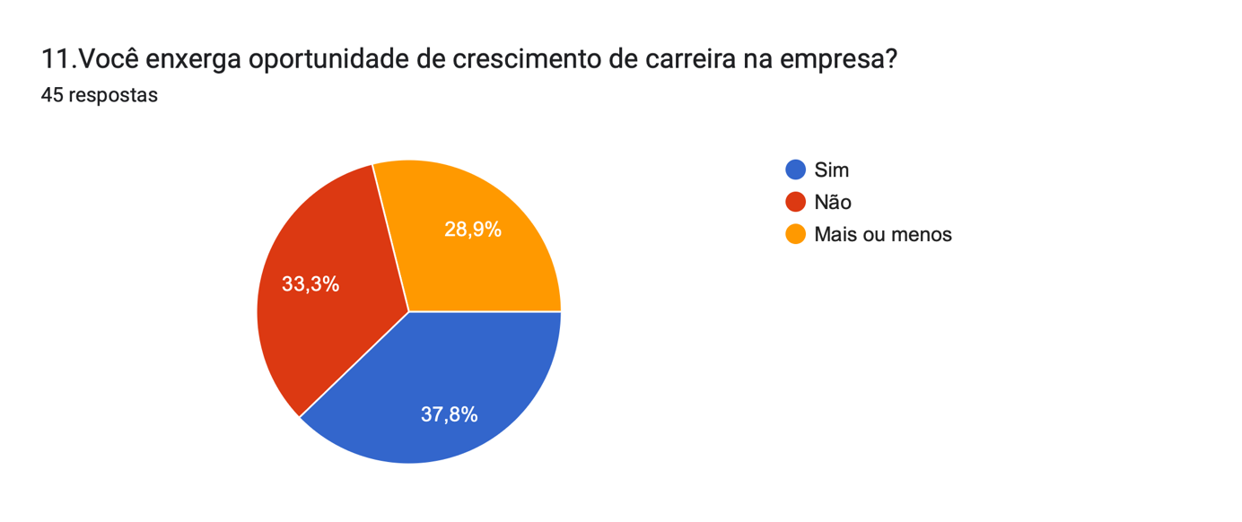
Fonte: Dados da Pesquisa, 2023.

A Figura 11 mostra os resultados da pesquisa, quando esta questionou os respondentes se eles enxergavam oportunidades de crescimento de carreira na empresa. Dentre eles, 37,8% responderam que “sim”, 33,3% responderam que “não” e 28,9% responderam que “mais ou menos”. O resultado foi ruim para empresa em estudo, porque uma perspectiva de avançar na carreira e alcançar posições mais elevadas motiva os funcionários a se esforçarem, se dedicarem ao trabalho e a permanecer na empresa por mais tempo, reduzindo a rotatividade e economizando recursos que seriam gastos no recrutamento seleção e treinamento de novos colaboradores

Figura 12: O clima de trabalho da empresa é bom?
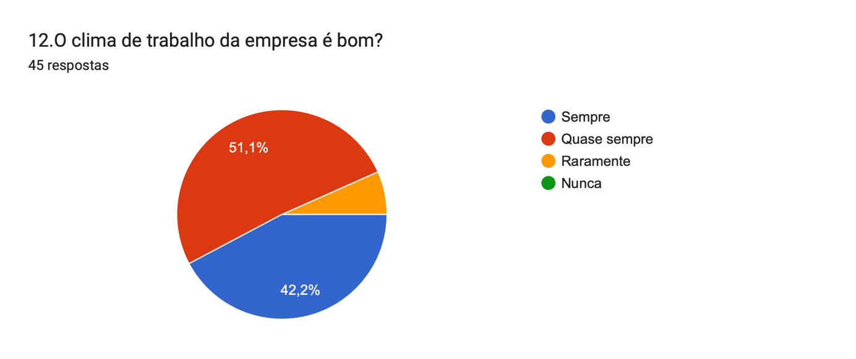
Fonte: Dados da Pesquisa, 2023.

A Figura 12 mostra os dados da pesquisa obtidos dos colaboradores, quando perguntados se o clima de trabalho da empresa é bom. Dentre os entrevistados, 51,1% responderam que “quase sempre”, 42, 2% afirmaram que “sempre”, e 6,7% disseram que “raramente” e 0% “nunca”. Considerando que um clima de trabalho é bom quando este não apresenta conflitos de ordem pessoal pode se inferir que o clima da empresa em estudo necessita de ajustes. Nesse sentido, o controle do conflito dentro da empresa poderá refletir no comportamento laboral, visto que o mesmo poderá influir no desempenho das atividades, corroborar com a satisfação do indivíduo e justificar um ambiente interno agradável.

Figura 13: Ao terminar o dia e voltar para casa, você se sente realizado profissionalmente?
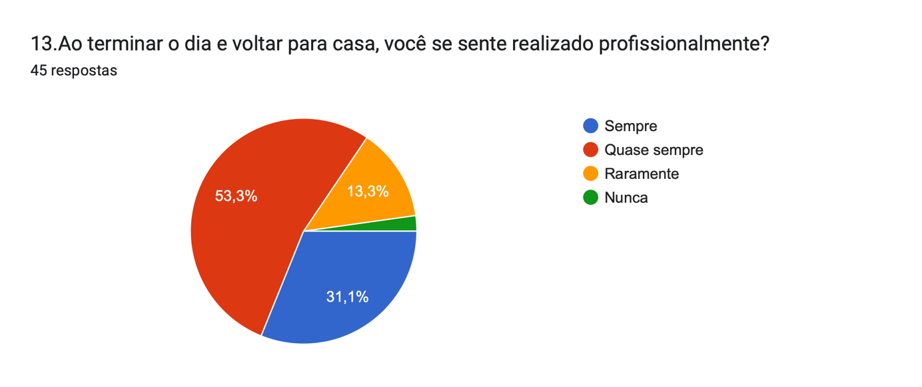
Fonte: Dados da Pesquisa, 2023.

A Figura 13 mostra os resultados obtidos quando se perguntou aos colaboradores se ao terminarem o dia e voltarem para casa eles se sentem motivados e realizados profissionalmente. Dentre os respondentes, 53, 3% afirmaram que “quase sempre”, 31,1% “sempre”, 13,3% raramente e 2,2% nunca. Este resultado precisa ser considerado pela empresa em estudo, pois chegar em casa depois de um dia de trabalho sentindo-se realizado profissionalmente é um objetivo almejado por todos os colaboradores. Sentir-se realizado profissionalmente não é apenas importante para a carreira, mas também para o bem-estar pessoal e a qualidade de vida do trabalhador. Isso impacta a motivação, a autoestima, o equilíbrio entre a vida pessoal e profissional e contribui para uma vida mais satisfatória e significativa.
Concluindo a análise dos dados provenientes da pesquisa, pode-se verificar que somente cinco quesitos, dos treze quesitos pesquisados como importante para avaliação do clima organizacional da empresa Acs Laboratórios, apresentaram resultados realmente positivos para a empresa. Os outros oito quesitos pesquisados e anteriormente analisados obtiveram resultados negativos para o bom clima organizacional, sendo necessário um olhar mais atento da empresa para estes fatores. Diante dos resultados encontrados, foram observados como negativos os quesitos, pesquisados, a seguir apresentados: As orientações que você recebe sobre seu trabalho são claras e objetivas? Você recebe feedback regularmente sobre o seu desempenho no trabalho? Você se considera reconhecido pelo seu superior imediato? Você está satisfeito com os benefícios e recompensas oferecidos pela empresa? Sua remuneração é adequada ao trabalho que você faz? Você enxerga oportunidade de crescimento de carreira na empresa? O clima de trabalho da empresa é bom? Ao terminar o dia e voltar para casa, você se sente realizado profissionalmente?
Assim este estudo evidenciou que existe a necessidade, por parte da empresa Acs Laboratórios, de propor melhorias para os quesitos apresentados como negativos, o que refletirá na melhoria do seu clima organizacional, influenciando diretamente na maior satisfação dos colaboradores.

CONSIDERAÇÕES FINAIS
Estar em um ambiente de trabalho onde se percebe a preocupação dos gestores com os seus colaboradores em melhorar o desempenho dos mesmos os tornam mais confiantes e seguros pelo clima organizacional favorável. O objetivo geral desta pesquisa foi analisar o clima organizacional, a partir da avaliação dos colaboradores da empresa ACS Laboratórios.
Neste sentido, diante dos resultados obtidos, identificou-se que o clima organizacional a partir da avaliação dos colaboradores da empresa ACS Laboratórios é, de forma geral, insatisfatório, pois grande parte dos quesitos pesquisados não apresentaram bons resultados.
O resultado da pesquisa servirá de base para que os gestores possam conhecer quais são as percepções e opiniões dos seus colaboradores, para que possam atuar de modo efetivo e mudar os quesitos que apresentaram um maior índice de insatisfação por parte dos mesmos.
Recomendam-se futuras pesquisas para um aprofundamento na análise sobre os fatores que levam a não completa satisfação dos colaboradores da empresa ACS Laboratórios, nos quesitos apresentados como negativos, o que refletirá em um clima organizacional favorável e, dessa forma, gerar benefícios para a empresa e seus colaboradores.

REFERÊNCIAS
AGUIAR, G.; OLIVEIRA, J. R. Absenteísmo: suas principais causas e consequências em uma empresa do ramo de saúde. Revista de Ciências Gerenciais. Valinhos: Anhanguera, v. 13, n. 18, p.95-113, 2009. Semestral.
BISPO, C. A. F. Um novo modelo de pesquisa de clima organizacional. Produção. EESCUSP, v.16, nº 2, p. 258-273, maio-ago, 2006.
CAMPBELL, J. P.; DUNNETTE, M. D.; LAWLER, E. E. III.; WEICK, K. E. Managerial behavior, performance, and effectiveness. New York: Mc-Graw- Hill, 1970.
CHIAVENATO, I. Administração: teoria, processo e prática. Barueri-SP: Manole, 2014.

CHIAVENATO, I. Comportamento Organizacional - A Dinâmica do Sucesso das Organizações. Rio de Janeiro: Grupo GEN, 2021.
CHIAVENATO, I. Recursos Humanos - O Capital Humano das Organizações. Rio de Janeiro: Grupo GEN, 2020.
DE MELO, J. A. M.; BARROS, P. L. Motivação e clima organizacional: um estudo de caso em uma Instituição Pública Federal de Ensino Superior do DF. Universitas: Gestão e TI, v. 6, n. 2, 2016.
FERREIRA, P. I. Série MBA - Gestão de Pessoas - Clima Organizacional e Qualidade de Vida no Trabalho. Rio de Janeiro: Grupo GEN, 2013.
FREITAS, Isa Aparecida de; PUENTE-PALACIOS Kátia. Clima organizacional: uma Análise de sua definição e de Seus componentes. O&S, v.13, n.38, Julho/Setembro, 2006.
KOLB, D. A.; RUBIN, I. M.; MCINTYRE, J. M. Psicologia organizacional: uma abordagem vivencial. São Paulo: Atlas, 1986.
KOZLOWSKI, S. W.; DOHERTY, M. L. Integration of climate and leadership: Examination of a neglected issue. Journal of Applied Psychology, 74(4), 546–553, 1989.
LEMOS, D. M. R. Avaliação do clima organizacional e a análise da relação entre o comportamento da chefia nas demais variáveis de clima: um estudo no call center da Dacasa Financeira. Dissertação (Mestrado em Ciências Contábeis). Vitória: FUCAPE, 2007.
LEVERING, R. The 100 best companies to Work for in America New York. Addison-Wesley, 1984.
LIMA, L. C. dos S.; LEUCH, V.; BUSS, B. R. A importância da pesquisa de clima organizacional para análise do nível de satisfação dos colaboradores e da estrutura organizacional. Revista Espacios, v. 38, n. 28, p. 13, 2017.
LITWIN, G. H.; STRINGER, R. A. Motivation and organizational climate. Cambridge: Harvard University Press, 1968.
LÜCK, H. Gestão da cultura e do clima organizacional da escola. Petrópolis, RJ:Vozes, 2017.
MAXIMIANO, A. C. A. Introdução à Administração. 7ª ed. São Paulo: Atlas, 2010.
MELLO, L. C. B. de B.; BANDEIRA, R. A. de M.; BRANDALISE, N. Seleção de metodologia de mensuração de retrabalho através da utilização do método AHP. Gestão & Produção, v. 25, p. 94-106, 2017.
PEZZI, C. R.; FIGUEIREDO, P. A. de. Práticas de recursos humanos [recurso eletrônico]. Curitiba: Instituto Federal do Paraná, 2013.
REBOUÇAS DE OLIVEIRA, D. de P. Teoria Geral da Administração. 3ª ed. São Paulo: Atlas, 2012.
SBRAGIA, R. Um estudo empírico sobre clima organizacional em instituições de pesquisa. Revista de Administração, 18 (2), 30-39, 1983.
SIQUEIRA, M. M. M. Medidas do comportamento organizacional: Ferramentas de diagnósticos e de gestão. Porto Alegre: ARTMED, 2008.
ZIMMER, C. M. Clima organizacional - influência dos fatores internos na motivação dos colaboradores numa PME no sul do Brasil: estudo de caso. Dissertação de mestrado. Cidade do Porto: Universidade Lusófona do Porto, 2021.

